Haben Sie Interesse an einem Glasfaser-Hausanschluss (FTTH)?

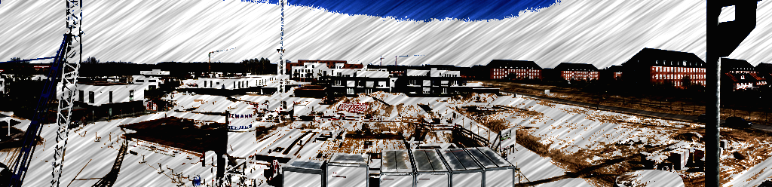

<http://www.glasfaser-im-hanseviertel.de>

Glasfaser im Hanseviertel ist eine lose Interessensgemeinschaft von Anwohnern des Hanseviertels in Lüneburg, die sich zum Ziel gesetzt hat, möglichst vielen Häusern im Hanseviertel den Zugang zum Internet per Glasfaser (FTTH) zu ermöglichen.

Warum Glasfaser?

Glasfaser hat gegenüber der klassischen Anbindung per Kupferkabel oder per Funk eine ganze Reihe an Vorteilen. Die zu übertragenen Signale erfahren eine deutlich geringere Dämpfung und sind nahezu immun gegenüber Störsignalen von benachbarten Kabeln. Das ermöglicht eine wesentlich höhere und robustere Datenübertragungsrate. Schon heute werden bei Glasfaser Geschwindigkeiten von mehreren 100 Mbit/s angeboten. Technisch sind mit der aktuellen Technik auch Datenraten von mehreren Gbit/s möglich. Ein weiterer Vorteil: Diese Geschwindigkeiten gelten nicht nur für Daten, die man aus dem Internet lädt, sondern auch für Daten (Fotos für Fotobücher, Podcasts, Youtube-Videos, Backups, etc.), die man ins Internet hoch lädt.

Was kostet also das ganze?

Das ist leider gar nicht so einfach zu beantworten. Fakt ist, dass es sich für einen einzelnen Haushalt nicht lohnt. Man müsste in dem Fall mit Kosten zwischen 10-15 k€ rechnen. Allerdings ist der Aufwand ein weiteres, benachbartes Grundstück gleich mit anzuschließen sehr gering. Dadurch können die Kosten sehr einfach unter den Nachbarn aufgeteilt werden.

In der aktuell laufenden zweiten Phase wurde für die ersten vier Anwohner eine Anfrage bei der Telekom in Auftrag gegeben. Diese ersten Parteien sind bereit, einen Betrag von bis zu € 3000,- zu investieren. Mit diesen Investitionen kann das Projekt aller Voraussicht nach realisiert werden, auch wenn sich keine weiteren Interessenten finden sollten.

Wir sind allerdings davon überzeugt, dass bei weiteren Interessenten der Preis auch in die Nähe von € 1000,- für die Erschließung eines Hauses sinken könnte, so lange sich alle Häuser in unmittelbarer Nachbarschaft befinden.

Daher möchten wir sie fragen, ob Sie vielleicht ebenfalls Interesse an einem Zugang hätten. Wenn ja, schreiben Sie uns doch einfach eine Email!

Interesse geweckt? Benötigen Sie mehr Informationen?

Besuchen Sie uns doch einfach mal auf unserer Webseite unter

<http://www.glasfaser-im-hanseviertel.de>

oder schreiben Sie uns eine Email unter

[info@glasfaser-im-hanseviertel.de](mailto:info@glasfaser-im-hanseviertel.de)

Marc Sowen

Alfred-Trebchen-Str. 13

21337 Lüneburg